<https://youtu.be/5QtXW5n3mqw?si=AtCY1TzupJ9JTJWy>

[](https://youtu.be/5QtXW5n3mqw?si=AtCY1TzupJ9JTJWy)

<https://youtu.be/Nj_Ut_b0BCg?si=trfOAVsqKzbab17X>

[](https://youtu.be/Nj_Ut_b0BCg?si=trfOAVsqKzbab17X)

<https://youtu.be/OiA6nPHgHyw?si=nugoId004rMTn6dQ>

[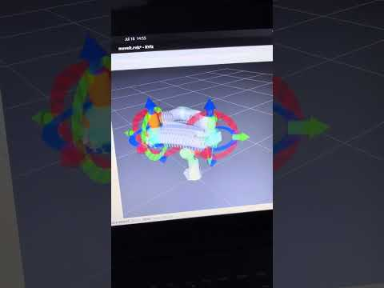](https://youtu.be/OiA6nPHgHyw?si=nugoId004rMTn6dQ)

<https://youtu.be/pX7lIE52MMk?si=ApDtM7ryNBGTOp_A>

[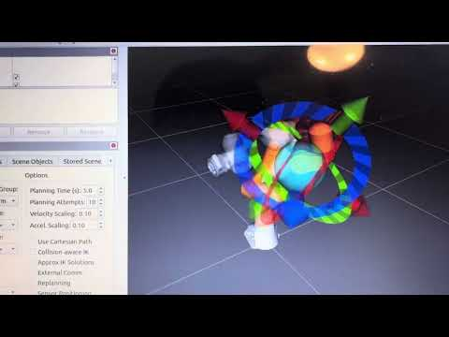](https://youtu.be/pX7lIE52MMk?si=ApDtM7ryNBGTOp_A)